igus presenta nuovi ingranaggi conici in plastica per il trasferimento del movimento senza lubrificazione in presenza di angoli Ingranaggi conici realizzati in materie plastiche ad alte prestazioni come alternativa conveniente ed esente da manutenzione alle soluzioni in metallo

Gli ingranaggi conici sono ottimi elementi di trasmissione di coppia con un angolo di 90 gradi. Soprattutto per le operazioni semplici, igus ha sviluppato ingranaggi conici realizzati in due materiali plastici ad alte prestazioni, resistenti all'abrasione e di lunga durata. Leggeri ed economici, presentano un funzionamento completamente privo di lubrificazione esterna. Risultato: interventi di manutenzione più brevi e meno costosi.

Gli ingranaggi vengono spesso utilizzati come elementi di azionamento nei meccanismi degli orologi, nelle trasmissioni delle e-bike, negli attuatori e nei sistemi di bloccaggio. Quando è necessario trasmettere coppia in presenza di angoli, gli ingranaggi conici rappresentano la soluzione da privilegiare. Per effettuare regolazioni di formato con angoli a 90° nel settore alimentare, operazioni di espulsione pacchi nell'intralogistica o per incrementare la flessibilità delle linee di assemblaggio nei reparti di approvvigionamento e nel settore automotive. igus ha sviluppato ingranaggi conici realizzati in due materiali ad alte prestazioni per l'impiego con carichi medio-alti. "Con iguform S270 e igutek P360, proponiamo due materiali che hanno già avuto ottimi riscontri negli ingranaggi e risultano idonei anche per le tipologie coniche" spiega Steffen Schack, Responsabile della Business Unit ingranaggi iglidur presso igus GmbH. iguform S270 si contraddistingue per un basso coefficiente d'attrito e un basso assorbimento di umidità. Gli ingranaggi conici realizzati in igutek P360 presentano una resistenza particolarmente elevata all'usura, sono molto robusti e permettono di ottenere elementi di azionamento praticamente insensibili agli urti. Gli utenti prediligono gli ingranaggi conici realizzati con materie plastiche tribologicamente ottimizzate perché sono economici, leggeri e - diversamente dalle controparti in metallo - funzionano senza lubrificazione esterna. Questo determina una riduzione degli intervalli di manutenzione su macchine e sistemi, oltre a un incremento dei livelli di igiene e pulizia.

Ingranaggi speciali in serie grazie allo stampaggio a iniezione
"Grazie ai tool di simulazione e ai dati elaborati dal nostro laboratorio di prova di 3.800 metri quadrati, siamo in grado di fornire ai clienti consulenze personalizzate e assistenza nella scelta del materiale e della geometria dell'ingranaggio più adatti, dal prototipo alla produzione in serie" spiega Steffen Schack. Tutti gli ingranaggi conici sono disponibili in sei diversi rapporti di riduzione, oltre a sette moduli per la trasmissione di potenza. Se le dimensioni standard non soddisfano i requisiti, igus propone di produrre componenti speciali sfruttando le oltre 800 macchine per stampaggio a iniezione e il reparto in-house per le attrezzature. "Siamo in grado di realizzare parti speciali in base alle specifiche dei clienti entro poche settimane con l'ausilio del nostro nuovo sistema di stampaggio per ingranaggi" spiega Steffen Schack.

Didascalia:

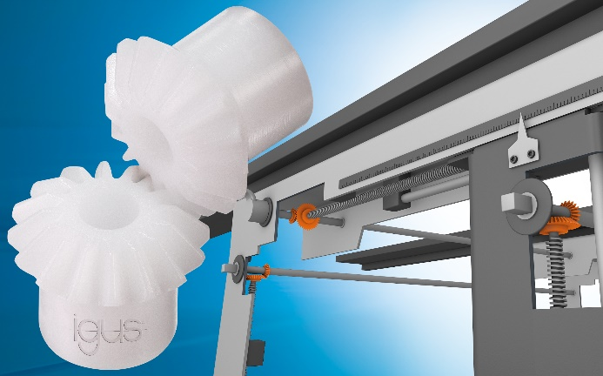
Immagine PM5221-1
Gli ingranaggi conici esenti da lubrificazione realizzati nelle plastiche ad alte prestazioni di igus realizzano una trasmissione delle forze ad un angolo di 90 gradi. Ad esempio, possono gestire le regolazioni di formato nella tecnologia alimentare. (Fonte: igus GmbH)

Relazioni Stampa igus Srl (Italia) Relazioni Stampa igus GmbH (Germania)

Marie Olyve Alexa Heinzelmann
Marketing & Communication Dept. Head of International Marketing

igus® S.r.l. con socio unico igus® GmbH
via delle rvedine, 4 Spicher Str. 1a
23899 Robbiate (LC) 51147 Cologne
Tel. +39 039 5906 266 Tel.: +49 2203 9649 7273
molyve@igus.net aheinzelmann@igus.net
www.igus.it/press www.igus.eu/press

INFORMAZIONI SU IGUS

igus GmbH sviluppa e produce motion plastics. Questi polimeri ad alte prestazioni sono esenti da lubrificazione; migliorano la tecnologia e riducono i costi ovunque ci siano parti in movimento. Nei sistemi di alimentazione, nei cavi da posa mobile, cuscinetti lineari e non e per gli attuatori lineari a vite, igus è leader di mercato a livello mondiale. Impresa a conduzione familiare con sede a Colonia (Germania), igus ha filiali in 35 paesi e conta circa 4.150 dipendenti in tutto il mondo. Nel 2020 igus ha realizzato un fatturato di 727 milioni di euro. igus gestisce i più grandi laboratori di test del settore per poter offrire soluzioni e prodotti innovativi e una maggiore sicurezza per gli utenti. 234.000 articoli sono disponibili a magazzino, la cui durata d'esercizio può essere calcolata online. Negli ultimi anni l'azienda ha continuato ad ampliare la propria attività, creando anche startup interne, per esempio per i cuscinetti a sfere, gli azionamenti robot, il settore della stampa 3D, la piattaforma RBTX per Lean Robotics o per la gamma "smart plastics" di componenti intelligenti per l'Industria 4.0. Tra gli investimenti più significativi in materia ambientale ci sono il programma "chainge" - riciclo di catene portacavi usate - e la partecipazione in un'impresa che mira a produrre petrolio da rifiuti plastici.

I termini "igus", “Apiro”, "chainflex", "CFRIP", "conprotect", "CTD", “drygear”, "drylin", "dry-tech", "dryspin", "easy chain", "e-chain", "e-chain systems", "e-ketten", "e-kettensysteme", "e-skin", “e-spool”, "flizz", “ibow”, “igear”, "iglidur", "igubal", “kineKIT”, "manus", "motion plastics", “print2mold”, "pikchain", "plastics for longer life", "readychain", "readycable", “ReBeL”, "speedigus", "tribofilament“, "triflex", "robolink", "xirodur" e "xiros" sono marchi protetti ai sensi delle leggi vigenti sui marchi di fabbrica nella Repubblica Federale Tedesca e in altri paesi, ove applicabile

